Mẫu số 02a

CỘNG HOÀ XÃ HỘI CHỦ NGHĨA VIỆT NAM

Độc lập – Tự do – Hạnh phúc

BẢN CAM KẾT

THỰC HIỆN TRÁCH NHIỆM, NGHĨA VỤ
CỦA VIÊN CHỨC ĐẠI HỌC ĐÀ NẴNG ĐƯỢC CỬ ĐI ĐÀO TẠO

Kính gửi:
…………………………………………………
…………………………………………………
Tên tôi là: ...................................................................... Sinh ngày

Số Căn cước công dân (hoặc hộ chiếu): ............. ……..Ngày cấp: ....….…….Nơi cấp:

Địa chỉ thường trú:

Đơn vị đang công tác:

Chức danh nghề nghiệp:…………………………………chức vụ (nếu có)

Nếu được Đại học Đà Nẵng cử đi đào tạo (ghi rõ): ..........................................

Tại: ................................................................................................................................

Chuyên ngành: ......................................................................................................................

Nguồn kinh phí:

Tôi xin cam kết thực hiện các các trách nhiệm, nghĩa vụ sau:
  - Chấp hành nghiêm túc quy định trách nhiệm của viên chức được cử đi đào tạo tại Điều 19 Quy định quản lý viên chức của Đại học Đà Nẵng được cử đi đào tạo, bồi dưỡng và nghiên cứu ban hành kèm theo Quyết định số /QĐ-ĐHĐN ngày ..../.../2023 của Giám đốc Đại học Đà Nẵng; Chấp hành quyết định cử đi đào tạo của Đại học Đà Nẵng;
2. Nghiêm chỉnh chấp hành pháp luật Việt Nam, pháp luật và phong tục tập quán của nước sở tại; thực hiện đăng ký công dân Việt Nam ở nước ngoài theo quy định hiện hành của Bộ Ngoại giao (nếu đi đào tạo tại nước ngoài);
3. Nghiêm chỉnh Chấp hành nghiêm túc quy định, quy chế của Đại học Đà Nẵng, đơn vị đào tạo.
- Không tự ý chuyển trường, chuyển nước, thay đổi khoá học, chuyên ngành học.
- Tích cực học tập, nghiên cứu để hoàn thành chương trình đào tạo đúng thời hạn được cho phép. Nếu bị buộc thôi học hoặc không hoàn thành khóa học hoặc tự ý bỏ học hoặc xin thôi việc khi chưa hoàn thành khóa học, tôi sẽ chịu xử lý vi phạm, bồi thường chi phí theo quy định hiện hành của Nhà nước. Nếu phải gia hạn thời gian đào tạo, tôi sẽ hoàn thiện hồ sơ và tự túc kinh phí trong thời gian gia hạn.
6. Trong thời hạn 45 ngày làm việc kể từ ngày về nước tôi làm các thủ tục để báo cáo kết quả học tập với Đại học Đà Nẵng, Trường……………….. và trình diện theo quy định (đối với viên chức được cử học nước ngoài).
7. Sau khi hoàn thành khóa học, tôi cam kết làm việc tại Trường/Viện/Khoa (thuộc ĐHĐN) …………, Đại học Đà Nẵng thời gian ít nhất gấp 02 (hai) lần thời gian đào tạo.
8. Nếu không thực hiện đúng một trong các Mục 1, 2, 3, 4, 5, 6 và 7 đã cam kết trên, tôi xin chịu trách nhiệm theo quy định của Nhà nước, Đại học Đà Nẵng và Trường/Viện/Phân hiệu ĐHĐN tại Kon Tum/Khoa (thuộc ĐHĐN) ……………., đền bù chi phí đào tạo theo quy định hiện hành.
......................, ngày ...... tháng ......... năm .........
Người cam kết
(ký và ghi rõ họ tên)

II. ĐẠI ĐIỆN GIA ĐÌNH VIÊN CHỨC (BỐ, MẸ ĐẺ HOẶC CHỒNG, VỢ HOẶC NGƯỜI ĐẠI DIỆN HỢP PHÁP KHÁC) (GỌI CHUNG LÀ NGƯỜI BẢO LÃNH)

Họ và tên: ............................... là bố/mẹ/chồng/vợ/……………………đại diện của …………………………………………………………
Số CMND/CCCD/Hộ chiếu ............................cấp ngày…….nơi cấp…………
Công tác tại: ........................................................
Địa chỉ thường trú: ....................................................................................
Tôi cam kết:
- Nhắc nhở, động viên ………………………. thực hiện đầy đủ các trách nhiệm, nghĩa vụ đã đã nêu trong Bản cam kết này.
- Chịu trách nhiệm đền bù chi phí đào tạo theo Mục 8 nếu con/vợ/chồng/…….… của tôi không thực hiện đầy đủ các trách nhiệm, nghĩa vụ đã nêu trong Bản cam kết này.
............., ngày ...... tháng ... năm ….  Xác nhận của cơ quan có thẩm quyền  về chữ ký của người bảo lãnh | ................, ngày ......tháng ... năm ….  Người bảo lãnh  (ký và ghi rõ họ tên)

Hướng dẫn việc thực hiện xác nhận chữ ký:
Trường hợp cơ quan có thẩm quyền (Phường/xã/văn phòng công chứng) không thực hiện việc xác nhận thì Phòng/Tổ Tổ chức Hành chính các trường đại học thành viên/Phân hiệu ĐHĐN tại Kon Tum/ Viện NC&ĐT Việt – Anh/Khoa Y - Dược/BanTCCB (đối với cơ quan) thực hiện xác nhận chữ ký.
- Việc xác nhận chữ ký thực hiện như sau:
+ Người bảo lãnh ký hoặc điểm chỉ (hoặc lăn tay trong trường hợp người bảo lãnh không ký được) và ghi nội dung“tôi cam đoan đã hiểu, tự chịu trách nhiệm về nội dung cam kết».
Việc này thực hiện trước mặt viên chức được giao nhiệm vụ xác nhận chữ ký (Trưởng phòng/Phó Trưởng phòng Phòng Tổ chức - Hành chính/Hành chính - Tổng hợp (hoặc Tổ trưởng/Tổ phó Tổ Tổ chức - Hành chính/Hành chính – Tổng hợp) của đơn vị/ Trưởng ban/Phó Trưởng ban Ban TCCB).
+ Viên chức được giao nhiệm vụ xác nhận chữ ký thực hiện:
Ghi nội dung:
“Ngày …….. tháng ……. năm …….
(Bằng chữ ………………………………………………)
Tại ………………………, ….. giờ ….. phút. Tôi (ghi tên viên chức)…………, là (ghi chức vụ) …………………………………..
Xác nhận :
Ông/bà …………… Giấy chứng minh nhân dân/Căn cước công dân/Hộ chiếu số …….., cam đoan đã hiểu, tự chịu trách nhiệm về nội dung của Bản cam kết và đã ký/điểm chỉ vào Bản cam kết này trước mặt tôi. »
+ Ký, ghi rõ họ tên và đóng dấu.

Lưu ý : Đơn vị đóng dấu giáp lai tất cả các tờ của Bản cam kết

MẪU XÁC NHẬN CHỮ KÝ:

Đà Nẵng, ngày …..... tháng ......... năm …..…
Người bảo lãnh
Tôi cam đoan đã hiểu, tự chịu trách nhiệm
về nội dung cam kết

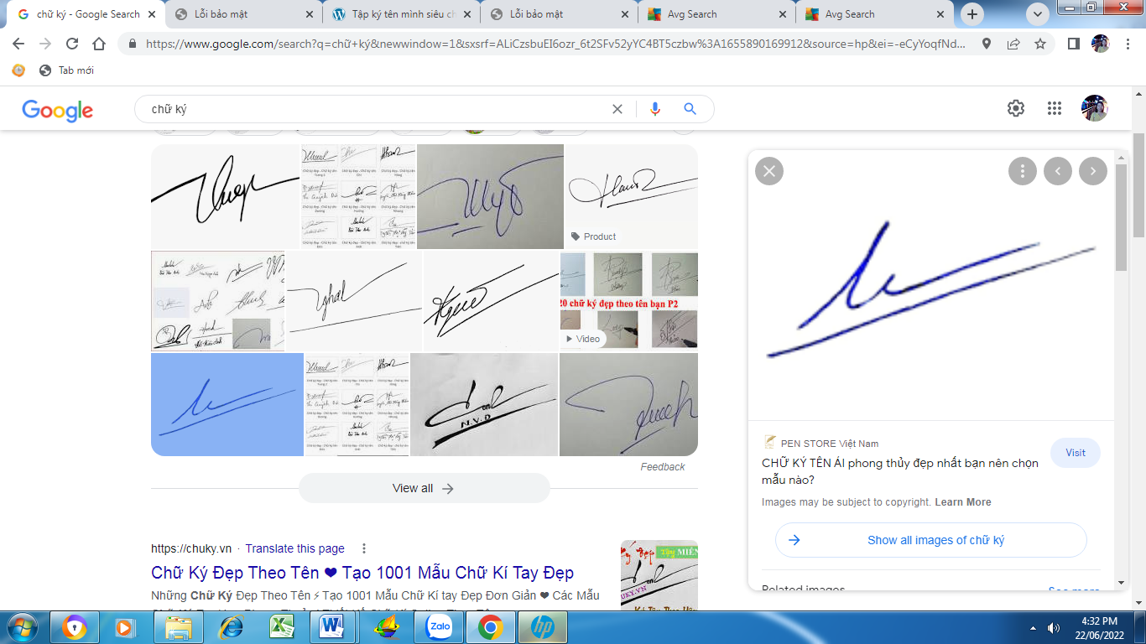
Nguyễn Văn A

Xác nhận chữ ký người bảo lãnh của Trường Đại học Sư phạm - ĐHĐN

Ngày 29 tháng 7 năm 2025
(Bằng chữ: Ngày hai mươi chín tháng bảy năm hai nghìn không trăm hai mươi lăm)
Tại Phòng Tổ chức, Trường Đại học Sư phạm - Đại học Đà Nẵng, lúc 14 giờ 30 phút. Tôi Nguyễn Văn Đông là Trưởng phòng Phòng Tổ chức, Trường Đại học Sư phạm - Đại học Đà Nẵng
Xác nhận:
Ông Nguyễn Văn A, Căn cước công dân/Hộ chiếu số 20100000000, cam đoan đã hiểu, tự chịu trách nhiệm về nội dung của Bản cam kết và đã ký/điểm chi vào Bản cam kết này trước mặt tôi.
TL. HIỆU TRƯỞNG
TRƯỞNG PHÒNG PHÒNG TỔ CHỨC
(Ký tên và đóng dấu)

TS. Nguyễn Văn Đông

Mẫu số 02b
CỘNG HOÀ XÃ HỘI CHỦ NGHĨA VIỆT NAM

Độc lập – Tự do – Hạnh phúc

BẢN CAM KẾT

THỰC HIỆN TRÁCH NHIỆM, NGHĨA VỤ CỦA VIÊN CHỨC ĐẠI HỌC ĐÀ NẴNG ĐƯỢC CỬ ĐI NGHIÊN CỨU SAU TIẾN SĨ

Kính gửi:
…………………………………………………
…………………………………………………
Tên tôi là: ...................................................................... Sinh ngày

Số CMND hoặc căn cước công dân hoặc hộ chiếu: ............. ………………………………….
Ngày cấp: ....….……. Nơi cấp:

Địa chỉ thường trú:

Đơn vị đang công tác:

Chức danh nghề nghiệp: …………………………………Chức vụ (nếu có)

Nếu được Đại học Đà Nẵng cử đi nghiên cứu sau tiến sĩ:

Tại: ................................................................................................................................

Chuyên ngành: ..........................................................................................................................

Nguồn kinh phí:

Tôi xin cam kết thực hiện các các trách nhiệm, nghĩa vụ sau:

- Chấp hành nghiêm túc quy định trách nhiệm viên chức được cử đi đào tạo tại Điều 19 Quy định quản lý viên chức của Đại học Đà Nẵng được cử đi đào tạo, bồi dưỡng và nghiên cứu ban hành kèm theo Quyết định số /QĐ-ĐHĐN ngày ..../.../2022 của Giám đốc Đại học Đà Nẵng; Chấp hành quyết định cử đi nghiên cứu sau tiến sĩ của Đại học Đà Nẵng;
2. Nghiêm chỉnh chấp hành pháp luật Việt Nam, pháp luật và phong tục tập quán của nước sở tại; thực hiện đăng ký công dân Việt Nam ở nước ngoài theo quy định hiện hành của Bộ Ngoại giao (nếu đi đào tạo tại nước ngoài);
3. Nghiêm chỉnh Chấp hành nghiêm túc quy định, quy chế của Đại học Đà Nẵng, quy định của đơn vị tôi làm nghiên cứu sau tiến sĩ.
4. Mỗi năm nghiên cứu sau tiến sĩ, có ít nhất 01 bài báo khoa học được đăng trên Tạp chí khoa học thuộc danh mục trong Web of Science (Wos) hoặc Scopus có ghi tên Trường ………………., Đại học Đà Nẵng.
5. Không tự ý chuyển cơ sở nghiên cứu, chuyển nước.

6. Hoàn thành nghiên cứu sau tiến sĩ đúng thời hạn cho phép của Đại học Đà Nẵng.
7. Làm các thủ tục để báo cáo kết quả nghiên cứu sau tiến sĩ với Đại học Đà Nẵng, Trường……………….. và trình diện theo quy định (đối với viên chức được cử học nước ngoài) để được xem xét tiếp nhận, chuyển về đơn vị tiếp tục công tác.

8. Sau khi hoàn thành nghiên cứu sau tiến sĩ, tôi cam kết làm việc tại Trường ………, Đại học Đà Nẵng thời gian ít nhất gấp 02 (hai) lần thời gian nghiên cứu sau tiến sĩ.

9. Nếu không thực hiện đúng một trong các Mục 1, 2, 3, 4, 5, 6, 7 và 8 đã cam kết trên, tôi xin chịu trách nhiệm theo quy định của Nhà nước, Đại học Đà Nẵng và Trường/Viện/Phân hiệu ĐHĐN tại Kon Tum/Khoa (thuộc ĐHĐN) ……………., đền bù chi phí theo quy định hiện hành.

......................, ngày ...... tháng ......... năm .........
Người cam kết
(ký và ghi rõ họ tên)

II. ĐẠI ĐIỆN GIA ĐÌNH VIÊN CHỨC (BỐ, MẸ ĐẺ HOẶC CHỒNG, VỢ HOẶC NGƯỜI ĐẠI DIỆN HỢP PHÁP KHÁC) (GỌI CHUNG LÀ NGƯỜI BẢO LÃNH)

Họ và tên: ............................... là bố/mẹ/chồng/vợ/……………………đại diện của …………………………………………………………
Số CMND/CCCD/Hộ chiếu ............................cấp ngày…….nơi cấp…………
Công tác tại: ........................................................
Địa chỉ thường trú: ....................................................................................
Tôi cam kết:
- Nhắc nhở, động viên ………………………. thực hiện đầy đủ các trách nhiệm, nghĩa vụ đã nêu trong Bản cam kết này.
- Chịu trách nhiệm hoàn trả các khoản chi phí theo Mục 9 nếu con/vợ/chồng/…….… của tôi không thực hiện đầy đủ các trách nhiệm, nghĩa vụ đã nêu trong Bản cam kết này.
............., ngày ...... tháng ... năm ….  Xác nhận của cơ quan có thẩm quyền  về chữ ký của người bảo lãnh | ................, ngày ......tháng ... năm ….  Người bảo lãnh  (ký và ghi rõ họ tên)

Hướng dẫn việc thực hiện xác nhận chữ ký:
Trường hợp cơ quan có thẩm quyền (Phường/xã/văn phòng công chứng) không thực hiện việc xác nhận thì Phòng/Tổ Tổ chức Hành chính các trường đại học thành viên/Phân hiệu ĐHĐN tại Kon Tum/ Viện NC&ĐT Việt – Anh/Khoa Y - Dược/BanTCCB (đối với cơ quan) thực hiện xác nhận chữ ký.
- Việc xác nhận chữ ký thực hiện như sau:
+ Người bảo lãnh ký hoặc điểm chỉ (hoặc lăn tay trong trường hợp người bảo lãnh không ký được) và ghi nội dung“tôi cam đoan đã hiểu, tự chịu trách nhiệm về nội dung cam kết».
Việc này thực hiện trước mặt viên chức được giao nhiệm vụ xác nhận chữ ký (Trưởng phòng/Phó Trưởng phòng Phòng Tổ chức - Hành chính/Hành chính - Tổng hợp (hoặc Tổ trưởng/Tổ phó Tổ Tổ chức - Hành chính/Hành chính – Tổng hợp) của đơn vị/ Trưởng ban/Phó Trưởng ban Ban TCCB).
+ Viên chức được giao nhiệm vụ xác nhận chữ ký thực hiện:
Ghi nội dung:
“Ngày …….. tháng ……. năm …….
(Bằng chữ ………………………………………………)
Tại ………………………, ….. giờ ….. phút. Tôi (ghi tên viên chức)…………, là (ghi chức vụ) …………………………………..
Xác nhận :
Ông/bà …………… Giấy chứng minh nhân dân/Căn cước công dân/Hộ chiếu số …….., cam đoan đã hiểu, tự chịu trách nhiệm về nội dung của Bản cam kết và đã ký/điểm chỉ vào Bản cam kết này trước mặt tôi. »
+ Ký, ghi rõ họ tên và đóng dấu.

Lưu ý : Đơn vị đóng dấu giáp lai tất cả các tờ của Bản cam kết

Mẫu xác nhận chữ ký:

Đà Nẵng, ngày …..... tháng ......... năm …..…
Người bảo lãnh
Tôi cam đoan đã hiểu, tự chịu trách nhiệm
về nội dung cam kết

Nguyễn Văn A
Xác nhận chữ ký người bảo lãnh của Trường Đại học ………..

Ngày 15 tháng 9 năm 2022
(Bằng chữ: Ngày mười lăm tháng chín năm hai nghìn không trăm hai mươi hai)
Tại Phòng Tổ chức Hành chính,Trường Đại học ………….., 14 giờ 30 phút. Tôi Lê Văn B là Trưởng phòng Phòng Tổ chức – Hành chính,Trường Đại học ……….., Đại học Đà Nẵng
Xác nhận:
Ông Nguyễn Văn A, Giấy chứng minh nhân dân/căn cước công dân/Hộ chiếu số 20100000000, cam đoan đã hiểu, tự chịu trách nhiệm về nội dung của Bản cam kết và đã ký/điểm chi vào Bản cam kết này trước mặt tôi.
TL. HIỆU TRƯỞNG
TRƯỞNG PHÒNG PHÒNG TỔ CHỨC – HÀNH CHÍNH
Ký tên và đóng dấu

Lê Văn B

